Тренировка по эвакуации и при ЧС 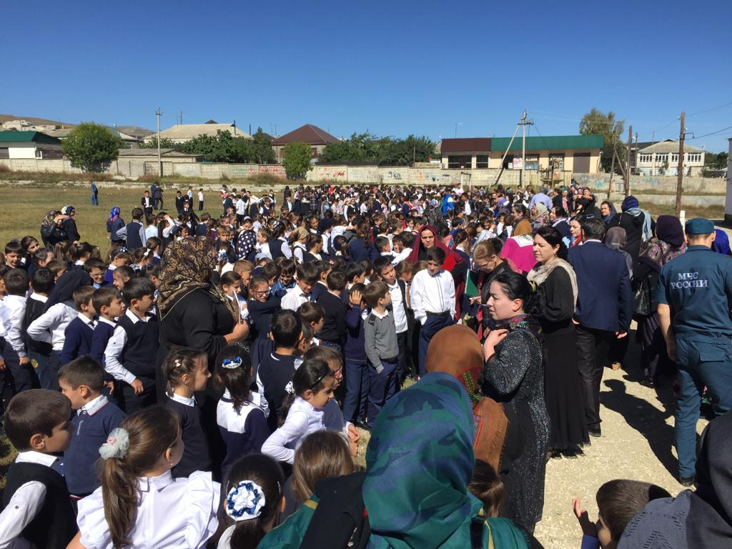
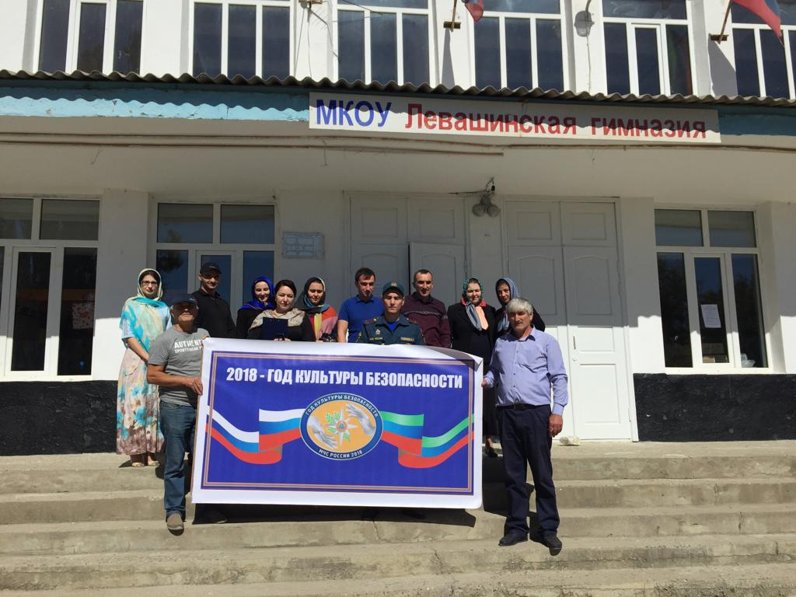
Под эгидой года культуры безопасности и в целях проведения в районе месячника профилактики по безопасности от сейсмической угрозы отделом ГО,ЧС и мобилизационной работе совместно с отделом образования и с приглашением инспектора ОНД и ПР №10 по Левашинскому району 20.09.2018года в МКОУ «Левашинская гимназия» провели тренировку по эвакуации персонала и учеников при чрезвычайных ситуациях.
Тренировка прошла слаженно, при нормативе эвакуации из 2-х этажного здания 2 минуты, с момента подачи звукового сигнала до выхода учеников и персонала прошло 2 мин. 10сек. По поведению персонала школы и учеников было видно, что подобные тренировки в данном учреждении проводятся.
Не уложились со временем при построении на улице и докладе руководителю о количества учащихся, о чем было сделано замечание.
В тренировки принимали участие 560 учеников и 86 учителей и персонала гимназии.
Также были проверено наличие необходимых нормативных документов по вопросам ГО, ЧС и обеспечения пожарной безопасности в образовательном учреждении и были вручены памятки по действиям: в случае пожара, при землетрясении и в случае террористического акта.

